# ENTREGA SEMANA 1

## Despliegue de soluciones analíticas

Realizado por: Diego Peñaloza

* Verifique que su carpeta (local) incluya una carpeta oculta .git. De esta forma, verificamos que se creó correctamente nuestro repositorio. Tome un pantallazo e inclúyalo en su reporte
* Interfaz de usuario gráfica, Texto, Aplicación

  Descripción generada automáticamenteIncluya un mensaje para el commit y realice el commit en la rama main. Tome un pantallazo e incluyalo en su reporte.Captura de pantalla de un celular

  Descripción generada automáticamente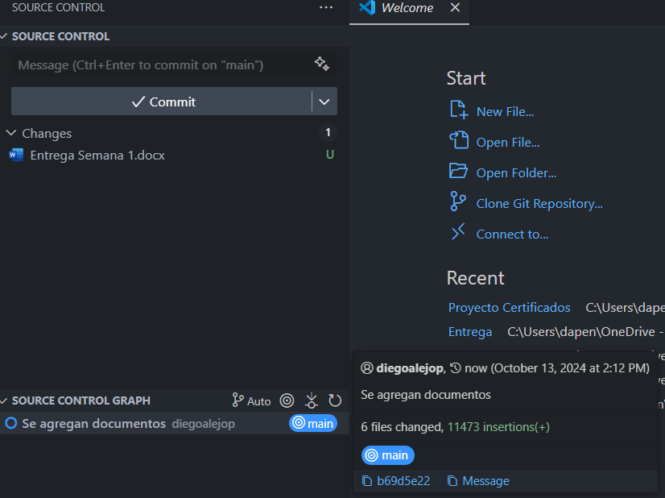
* En la terminal, navegue hasta la ubicación de su repositorio local y use el siguiente comando: git log Este comando muestra el estado actual de su repositorio. Tome un pantallazo e inclúyelo en su reporte.Imagen de la pantalla de un celular con letras

  Descripción generada automáticamente con confianza baja
* Como siguiente paso, haremos un cambio en el archivo app.py. El código en este archivo define la lógica de un tablero que permite visualizar un pronóstico de producción energética. Para esto, el tablero debe cargar el archivo .csv que contiene los datos históricos de producción junto con el pronóstico de energía. En el código encontrará la función load_data(), donde usted deberá desarrollar el código para cargar el archivo datos_energia.csv como un DataFrame. Para el funcionamiento correcto del tablero, tenga en cuenta que la columna con la fecha debe estar en

formato datetime (para esto puede hacer uso de la función to_datetime() del paquete Pandas) y que el índice del DataFrame deberá ser la fecha. Hint: Tenga en cuenta que la función deberá retornar el dataframe

* Para verificar el funcionamiento de su código, instale los paquetes necesarios en su máquina local y ejecute el código en su editor de código preferido (sin embargo, no lo ejecute en un cuaderno de Jupyter). Al ejecutarlo, en la terminal de su editor de código recibirá un mensaje que contiene la dirección en la que está corriendo su tablero.

* Ahora que le realizamos cambios al archivo app.py, haremos un nuevo commit. Para esto debemos volver a agregar los archivos a considerar con el comando: git add app.py y haremos el commit con el comando: git commit -m " nueva funcion para cargar datos " 12. Para observar el historial de commits, podemos utilizar el comando: git log Con este comando debería observar un historial similar a este:

* Se realiza el push de los archivos al git hub. <https://github.com/diegoalejop/DSA_Entrega1.git>

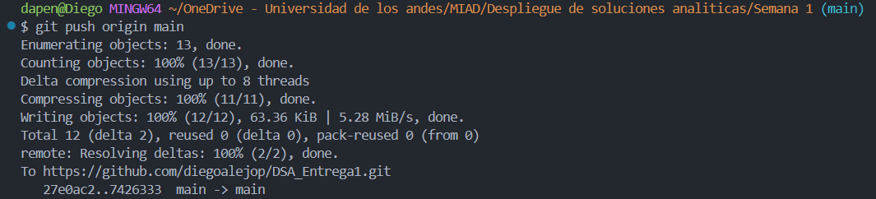

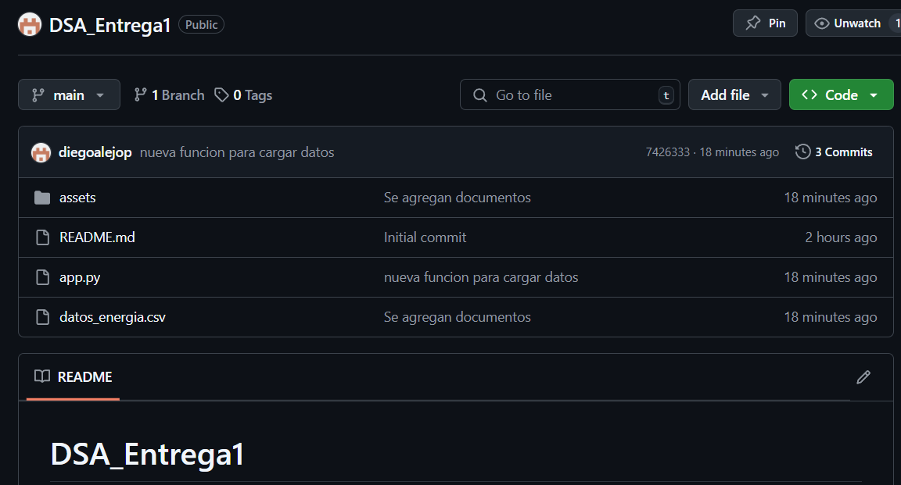

## CONEXIÓN A MAQUINA VIRTUAL

Conexión a la maquina virtual

